2017年全国大学生物联网设计竞赛（TI杯）
华中及西南分赛区决赛参赛指南
2017年全国大学生物联网设计竞赛（TI杯）华中及西南分赛区决赛将于2017年8月5日在湖北工业大学举行。为了更好地做好竞赛组织工作，特制定华中及西南分赛区决赛“参赛指南”，请各华中及西南分赛区决赛参赛队仔细阅读，
- 赛事安排
- 竞赛时间：2017年8月5日
- 竞赛地点：湖北省武汉市洪山区南李路28号湖北工业大学轻工楼5号楼
- 参赛作品：参赛作品必须包含可演示的作品实物、答辩讲稿（PPT或PDF版本），答辩时可播放软件演示视频等辅助作品内容的呈现。
- 评审标准：参见附件1《全国大学生物联网设计竞赛分区赛作品评选标准》。专家评委依据评选标准细则，根据各队的讲解与答辩情况进行评分。
- 报到须知
- 报到时间和地点
报到时间：2017年8月4日14:00至20:00
报到地点：湖北工业大学轻工楼5号楼一楼大厅
- 参赛队注册
参赛队必须是经竞赛组委会正式公布入围决赛的代表队。代表队须以学校为单位参赛，不得跨校联合参赛。
参赛队员须为在校学生，参赛队员报到时，须填写正式参赛队员登记表，核对身份证和学生证信息。组委会将发放队员与指导教师参赛证，参赛证上注明：参赛队名、作品名、姓名等信息，每队必须有一名领队，由指导教师兼任，全权负责承担全队参赛师生安全、管理等事务。

- 竞赛流程
- 所有参赛队分为四个大组，四组同时进行竞赛。
- 每个大组中的参赛队为20个队，每队依次进入答辩教室答辩，再由专家组集中评审作品演示；每队评审时间控制在20分钟以内。
- 开闭幕式地点：湖北工业大学图书馆负一楼报告厅
作品答辩地点：湖北工业大学轻工楼5号楼5B001教室（1组）
湖北工业大学轻工楼5号楼5B002教室（2组）
湖北工业大学轻工楼5号楼5B003教室（3组）
湖北工业大学轻工楼5号楼5B004教室（4组）
参赛选手候场地点：
湖北工业大学轻工楼5号楼5B201教室（1组）
湖北工业大学轻工楼5号楼5B301教室（2组）
湖北工业大学轻工楼5号楼5B401教室（3组）
湖北工业大学轻工楼5号楼5B501教室（4组）
大赛会务组地点：湖北工业大学轻工楼5号楼5B202教室
- 分组采取抽签形式，参赛队现场注册时随机抽取参赛号，以确定作品部署位置和评审顺序，请各参赛队于注册现场确认自己的组别和评审时间；参赛队按抽取的参赛号依次参加评审，其他参赛队请留在会场展示作品并与其他参赛队交流，竞赛期间无故将作品撤离竞赛会场的参赛队不予颁奖。
- 参赛队请务必于8月4日报到后，将参赛作品布置到竞赛会场指定区域，并调试确认运转正常，没有参赛作品的参赛队取消参赛资格，请各参赛队注意；答辩PPT和其他电子材料请复制到竞赛指定计算机上，并与现场工作人员确认
- 华中及西南分区决赛评出分赛区特等奖24名，一等奖26名，二等奖31名，颁发荣誉证书。对积极参与竞赛组织工作的学校和指导教师将颁发优秀组织奖。24个特等奖参赛队将代表华中及西南赛区晋级全国总决赛。
- 日程安排
8月4日
14:00～20:00 | 报到并在指定区域布置参赛作品
8月5日
08:15～08:30 | 开幕仪式
08:30～12:30 | 各组演示并答辩
12:30～13:30 | 午餐休息
13:30～17:30 | 各组演示并答辩
8月5日
17:30～18:30 | 颁奖仪式及合影

- 参赛费用
组委会不会向参赛队收取任何参赛费用。
8月5日的午餐安排盒饭送进会场，各参赛队员统一在指定的候场区域就餐。早餐与晚餐由各参赛队自理。
其他相关差旅费用、住宿费用等由各参赛队自理，可就近入住湖北工业大学附近酒店，详见酒店信息部分
- 交通指南
公共交通路线：
- 武昌火车站：乘坐74、916、901到湖北工业大学站下车；从武昌火车站乘坐出租车至湖北工业大学，全程约20分钟，车费20元左右。
- 机场：
方案1:坐机场大巴到傅家坡长途客运站，坐59路→武昌火车站，乘坐74、916、901到湖北工业大学站下车；或从傅家坡长途客运站乘坐出租车至湖北工业大学，全程约20分钟，车费17元左右。
方案2:乘坐地铁2号线到螃蟹岬下车（2元），从A2出站口出乘坐74路到湖北工业大学站下车；或乘坐地铁2号线到中南路站转乘地铁4号线到武昌火车站下车，转乘74、916、901到湖北工业大学站下车，或从武昌火车站乘坐出租车至湖北工业大学，全程约20分钟，车费20元左右。
- 武汉站：乘坐地铁四号线到武昌火车站下车（4元），转乘74、916、901到湖北工业大学站下车；或从武昌火车站乘坐出租车至湖北工业大学，全程约20分钟，车费20元左右。
- 湖北工业大学电子地图：
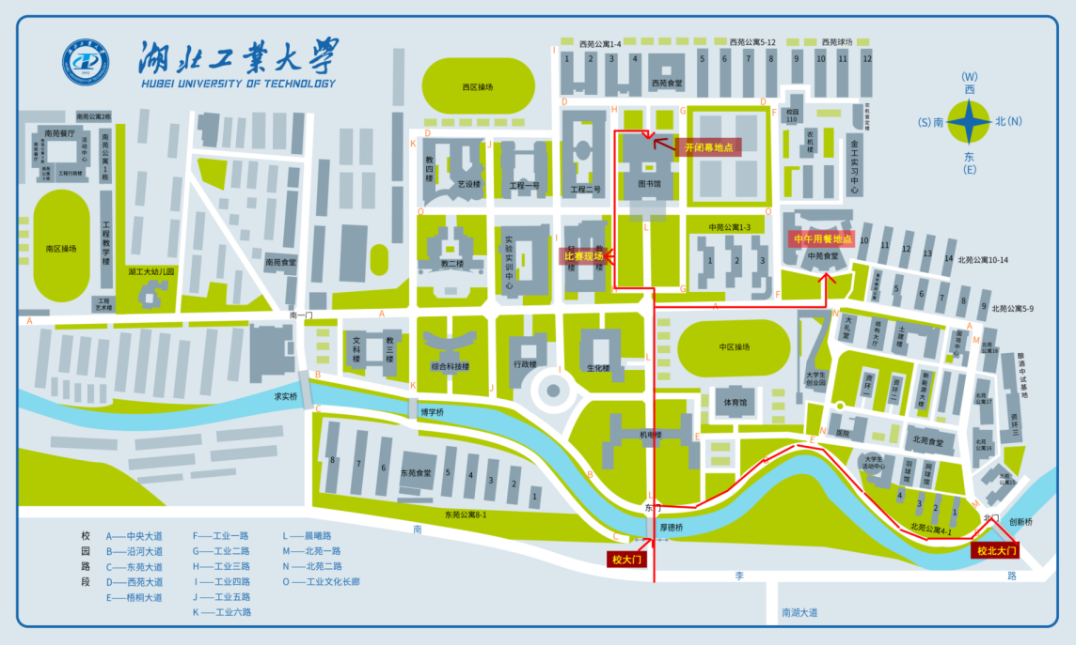
- 酒店信息
7天酒店南湖书城路点

地址：书城路与南湖大道交汇处丰华苑内(中南丰田4S店旁)

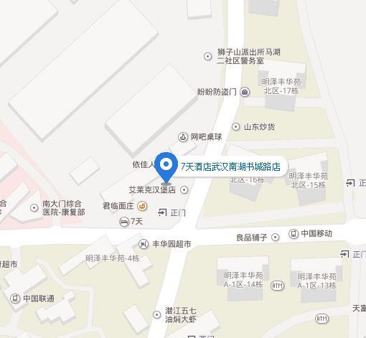

住宿标准：

标准房170元/天
大床房150/天

- 其他事项
- 请参赛队联系人及时关注大赛网站公布的相关通知。如有最新信息或变更，以大赛网站、组委会通知、赛场现场发布为准
- 竞赛期间，请佩戴好胸卡
- 竞赛期间天气炎热，请参赛学校切实做好安全工作，务必防范意外事故，尽量备带防暑等小药品，全方位确保全体参赛人员的安全
- 竞赛期间，请各参赛队妥善保管自己的贵重物品，手机、钱包、笔记本电脑等物品要随身携带，以免遗忘或错拿

- 组委会联系人
联系人：杨凯 彭曦
电 话：18827450514,18672799862
电子邮箱： 954240535@qq.com

2017年全国大学生物联网设计竞赛
华中及西南分赛区组委会
二〇一七年七月二十九日

